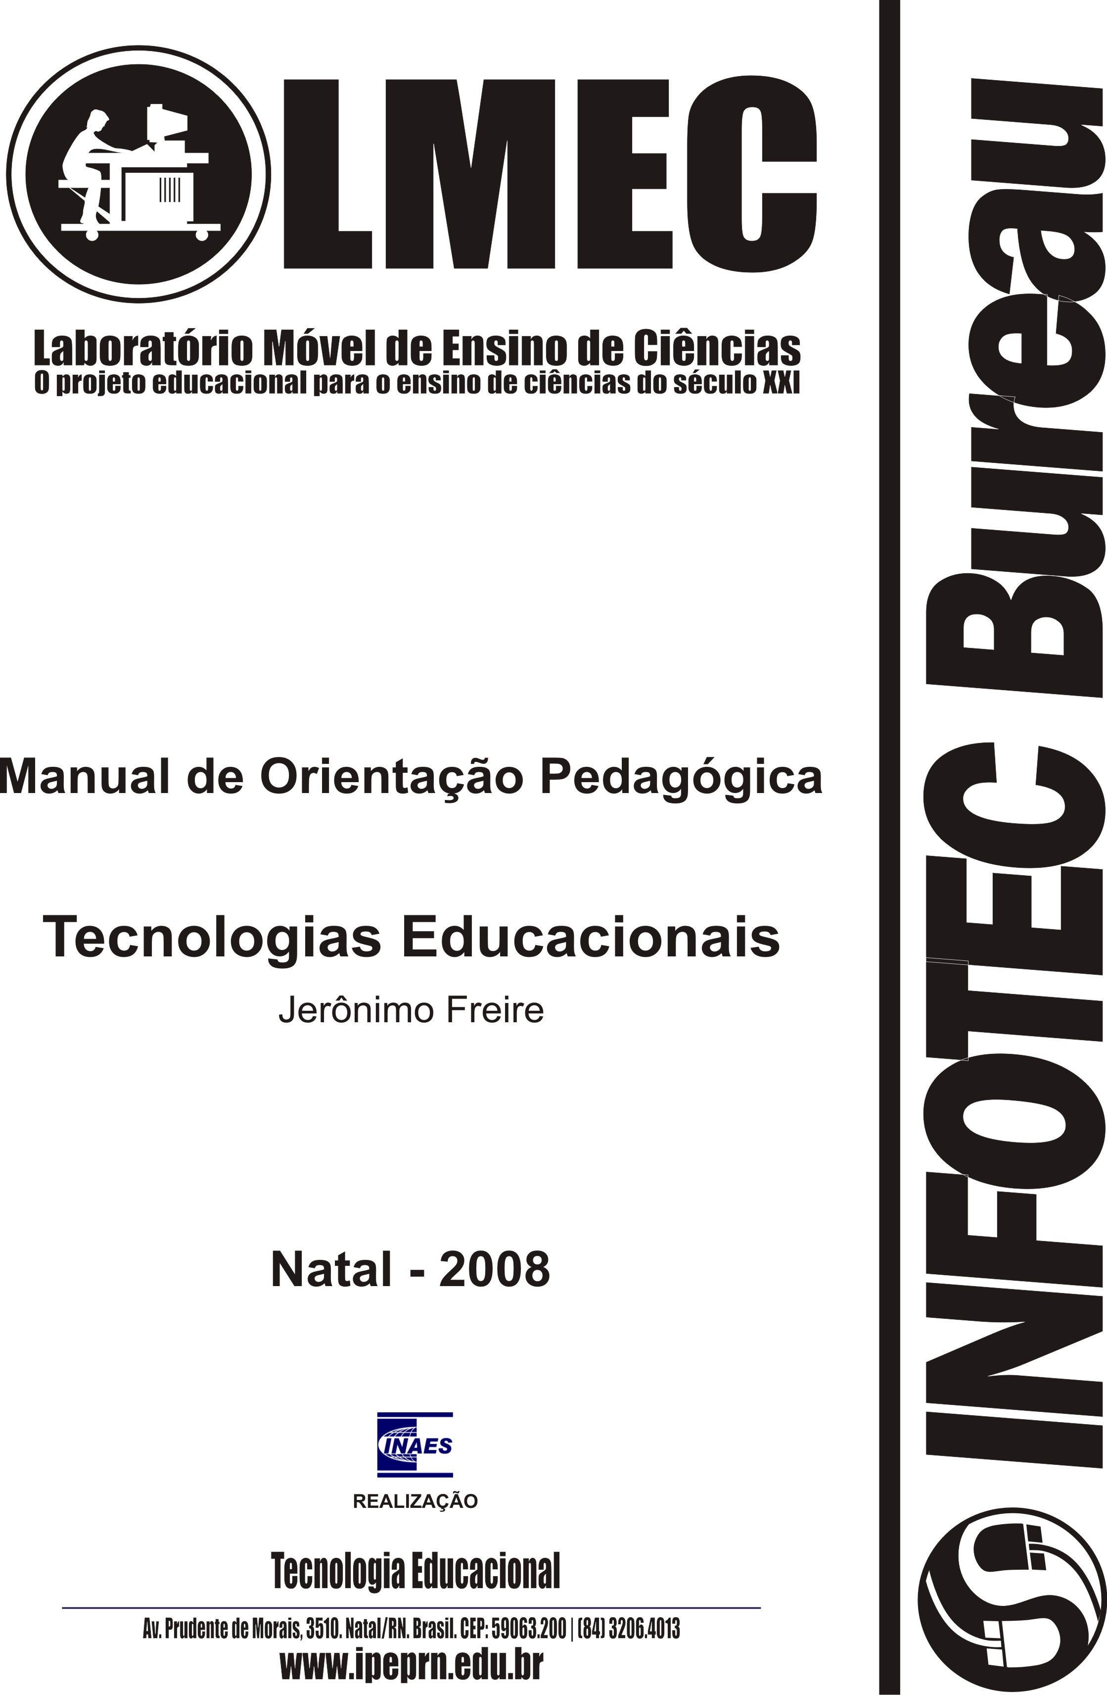

Apresentação
“Os meios definem as circunstâncias da aprendizagem, determinam quem pode acessar a aprendizagem e influenciam muito o que aprendemos. ”
J. Tiffin L. Rajasingham
A instituição de ensino, como agência formadora, precisa oferecer aos seus principais atores (alunos e professores) o acesso aos conhecimentos produzidos pela sociedade. Para isso, deve pensar o processo educacional no contexto social e tecnológico, para que o educando possa abrir caminhos para sua ação política, no sentido de desencadear um processo de inclusão social e distribuição de riquezas que é, também, sua função social. De uma forma geral, pode-se perceber atualmente que no processo educacional das instituições “o que se ensina mudou, mas o modo como se ensina permaneceu o mesmo”. Do ensino básico ao superior, as novas tecnologias entram de diversas maneiras: novas matérias a serem estudadas para poderem concorrer no mercado de trabalho; novas ferramentas que apóiam o processo de busca e processamento das informações; novos métodos de organização e comunicação de tais informações que apóiam o processo de aprendizagem pelo uso de recursos multimídia e interatividade. Mas, de modo geral, a instituição de ensino, como um espaço físico que reúne crianças, adolescentes e adultos em grupos por determinado período do dia, permanece como antigamente. E neste sentido, é fundamental uma reavaliação das práticas pedagógicas. Foi pensando neste novo cenário que tomamos a iniciativa de preparar este Manual de Orientação Pedagógica - Tecnologias Educacionais com o objetivo de preparar os profissionais de Educação para os processos de mediação junto ao seu corpo discente nas atividades de ensino presencial e a distância.
A proposta deste manual tem como foco a orientação da produção e uso dos suportes desde o texto impresso, passando pela multimídia até a montagem de um curso On-line em plataforma de ensino a distância. Com o uso do Ambiente Virtual de Aprendizagem o professor passa a ter um espaço onde pode disponibilizar informações a respeito de sua disciplina, materiais relacionados ao conteúdo ministrado em sala de aula e pode propor atividades complementares que utilizem os vários recursos que o ambiente propicia. Cria-se um novo espaço de interação e uma nova forma de relacionamento e troca de idéias.
Jerônimo Freire

Sumário

Tópico | Pág.
Apresentação | 02
Sumário | 03
1.0 - Introdução | 04
Artigo - Por onde caminha o ensino superior no Brasil | 06
2.0 - Tecnologias Educacionais | 10
2.1 - Conceitos básicos – Multimídia | 10
2.2 - Como utilizar corretamente o computador | 12
2.3 - Estratégias de Utilização do PowerPoint | 13
Sistematização do Conhecimento | 14
3.0 - A utilização de vídeos em sala de aula | 16
3.1 - Conceitos iniciais - Vídeos em sala de aula | 16
3.2 - Usos inadequados dos vídeos em sala de aula | 17
3.3 - Proposta de utilização de vídeos em sala de aula | 18
3.4 - Técnica para utilização de vídeo em sala de aula | 22
3.5 - Dinâmicas para a utilização do Vídeo em Sala de Aula | 23
Sistematização do Conhecimento | 24
4.1 - Internet na Sala de Aula | 29
4.2 - O papel da Internet na sala de aula | 31
4.3 - Projetos básicos | 32
4.4 - O educador e as novas mídias | 34
4.4.1 - Lista eletrônica/Fórum | 36
4.4.2 - Aulas-pesquisa | 38
4.4.4 - Construção colaborativa | 39
4.4.5 - Mudanças na educação presencial com tecnologias | 40
4.4.6 - Quando vale a pena encontrar-nos na sala de aula? | 40
4.4.7 - Equilibrar o presencial e o virtual | 41
5.0 - CD ROM – O Suporte | 42
Sistematização do Conhecimento | 44
Anexos
6.1 - Dicas para uma aula melhor | 46
6.2 - Avaliação da aprendizagem - aferição ou troca? | 49
6.3 - Orientações para desenvolvimento e uso do AVA (LMS) | 52
6.4 – Artigo - Da Gestão Institucional a Prática Pedagógica | 56
Bibliografia | 59

Tópico | 1
Introdução

É comum imaginar a atividade de ensino à qual está submetida o estudante, associada à aula do professor e aos apontamentos tomados nestes momentos síncronos. Todo este ritual é antigo, vindo de uma concepção de que ao mestre cabe todo o poder de conhecimento e apresentação dos conteúdos. O estudante nesse cenário é passivo e sua evolução nos estudos, em parte, deve-se à aula presencial, às suas consultas em livros, apostilas, entre outros. No entanto, a experiência nos diz que ensinar não significa necessariamente que o aluno aprenda; na realidade, o ato de aprender depende muito mais de sua vontade em querer aprender do que o professor em querer ensinar. Entretanto, fatores externos à sala de aula, proporcionados pelas Novas Tecnologias de Informação e Comunicação (principalmente pela rede de computadores internet) criaram situações de estímulo ao processo de assimilação do conhecimento por parte do aluno.
Está em curso, na verdade, uma profunda transformação, de alcance mundial, em cuja base se encontra um novo paradigma, organizado em torno das tecnologias de informação e comunicação. No dizer de Castell: “O que caracteriza a atual revolução tecnológica não é a centralidade de conhecimentos e informação, mas a aplicação desses conhecimentos e dessa informação para a geração de conhecimentos e dispositivos de processamento/comunicação da informação, em um ciclo de realimentação cumulativo entre inovação e seu uso.” (Castell, 1999).
A escola, como agência formadora, precisa oferecer aos alunos o acesso aos conhecimentos produzidos pela sociedade. Para isso, deve pensar o processo educacional no contexto social e tecnológico, para que o educando possa abrir caminhos para sua ação política, no sentido de desencadear um processo de inclusão social e distribuição de riquezas que é, também, sua função social. De uma forma geral, podemos perceber que no processo educacional contemporâneo, “o que se ensina mudou, mas o modo como se ensina permaneceu o mesmo”. Nos últimos anos, temos presenciado uma verdadeira explosão de informação. Nos ensinos fundamental e médio, as novas tecnologias entram de diversas maneiras: novas matérias a serem estudadas para poder concorrer no mercado de trabalho; novas ferramentas que apóiam o processo de busca e processamento das informações; novos métodos de organização e comunicação de tais informações, que apóiam o processo de aprendizagem pelo uso dos recursos multimídia e interatividade. Mas, de modo geral, a escola, como um espaço físico que reúne crianças e adolescentes em grupos por determinado período do dia, permanece como antigamente.

Artigo
Por onde caminha o ensino superior no Brasil

Jerônimo Freire
É inquestionável o papel das instituições de ensino superior nos diversos setores da sociedade contemporânea, principalmente em sua influência na formulação de um modelo educacional. No futuro, com certeza será ainda maior. Os projetos educativos tradicionalmente inspirados em concepções receptivas de aprendizagem, excessivamente dependentes da presença do professor, em cenários fechados, com suportes na sua grande maioria focados no impresso, muitas vezes dissociados da vida real e do trabalho, têm mudado com o advento das novas tecnologias da informação e comunicação e condicionado várias pesquisas no processo de ensino-aprendizagem. O ensino circunscrito à sala de aula, pressupondo o domínio do professor em determinado conteúdo ou área do conhecimento avança na direção de um processo aberto de aprendizagem em que todos os atores têm oportunidades quase infinitas de acessar bases de dados e a rede Internet. Isto nos impõe a necessidade de reinventar a forma de ensinar e aprender (presencial e a distância), o que nos faz constatar neste sentido, que diante de tantas mudanças os modelos tradicionais são cada vez mais inadequados. Estamos prestes a receber a geração Net chegando às instituições de Ensino Superior do Brasil (hoje, com mais duas mil instituições, aproximadamente 25% públicas e 75% particulares), os nascidos nos anos noventa do século passado chegando aos anos 20 do século XXI. Educar a geração Internet será um privilégio e um desafio. Hoje, e principalmente no futuro, o professor deverá estar preparado para atender uma geração que tem a sensibilidade audiovisual extremamente desenvolvida. Esta geração não consegue prestar atenção, motivar-se e aprender em uma aula expositiva, mas prefere aprender experimentando, explorando, trabalhando em equipe, pesquisando na Internet. As sociedades contemporâneas e as do futuro, nas quais vão atuar as gerações que agora entram na escola, requerem um novo tipo de indivíduo e de trabalhador em todos os setores econômicos: a ênfase estará na necessidade de competências múltiplas do indivíduo, no trabalho em equipe, na capacidade de aprender e adaptar-se a situações novas.
Um ensino superior de boa qualidade é como um Boeing 747, que não pode decolar, nem pousar, sem a infra-estrutura adequada dos aeroportos. Neste sentido, no futuro, para boa qualidade dos serviços nas instituições de ensino, será necessário um alto investimento em recursos humanos e materiais, bem diferente da atual situação, que na sua maioria (públicos) estão praticamente sucateados. Observamos que já é uma realidade, o conhecimento abrigou-se em outros registros e suportes. A informática modificou extraordinariamente o acesso ao saber e os recursos tecnológicos alterou o papel do professor, exigindo o abandono de um discurso expositivo para uma postura de mediador do conhecimento. O poder da memorização da informação já não é tão importante, hoje e no futuro será exigido dos alunos de nível superior pensamento crítico e desempenho inovador (empreendedorismo). Mais do que nunca é necessário que esta instituição de ensino superior crie um cenário motivador, democrático, multicultural, capacitando profissionais para aprender e desaprender.
Quando tentamos vislumbrar um cenário educativo permeado por suportes digitais multimídia, devemos ter em mente que os altos custos de produção são proibitivos para a totalidade dos conteúdos ministrados em instituições de ensino superior. Além do mais, será difícil manter uma qualidade em razão dos poucos profissionais disponíveis para realizar este grandioso trabalho. Neste sentido, o provável será a adaptação da instituição às necessidades da sociedade da informação, desenvolvendo um ensino com foco na rede, quando muito, produzindo sistemas híbridos (Cd ROM/Internet e/ou DVD/Internet). Podemos destacar inúmeras vantagens destes suportes para o ensino, já consagrados no presente em ilhas de excelência, a exemplo do Instituto de Tecnologia de Massachussets nos EUA (http://www.universia.com.br/mit/). Neste sentido, a possibilidade de apresentar conteúdos estruturados pela rede internet, em vários formatos (texto, som e imagem 3D), interativo, disponível a qualquer hora em todo lugar, vem modificando profundamente as práticas de ensino-aprendizagem no cenário da instituição de ensino. O ensino tradicional, com seu método único de memorização dissolve-se, dando lugar a uma educação baseada em distintas formas de apresentar os conteúdos (hipermídia), onde o meio influencia definitivamente na aprendizagem do aluno. Mesmo sendo recente, estas tecnologias ampliam, exteriorizam e alteram muitas funções cognitivas humanas: a memória (banco de dados, hipertextos, fichários digitais de todas as ordens), a imaginação através das simulações, a percepção (sensores, tele presença e realidade virtual), os raciocínios (inteligência artificial, modelização de fenômenos complexos).
Pela primeira vez, na história da humanidade, a maioria das competências adquiridas por uma pessoa no começo de seu percurso profissional será obsoleta no fim de sua carreira. Neste sentido, o acesso e/ou excesso à informação (overdose) a qualquer momento (ampliação do tempo) e em qualquer lugar (ampliação do espaço), minimizam os efeitos desta mutação contemporânea do saber. É perceptível que o conhecimento não pára de crescer e desta forma provoca mudanças significativas na natureza do trabalho (renovação dos saberes e Know-how). Estudiosos afirmam que as novas tecnologias estão modificando profundamente os cenários da educação e da formação do indivíduo para os novos nichos de mercado. O que deve ser aprendido não pode ser mais planejado, nem precisamente definido de maneira antecipada. Os percursos e os perfis de competência são todos eles singulares, e está cada vez menos possível canalizar-se em programas ou currículos que sejam válidos para todo mundo. No entanto, o problema crucial da nossa realidade no ensino superior pode ter duas vertentes: por um lado, o desconhecimento de como utilizar a informação no processo ensino-aprendizagem, isto visto mesmo com os tradicionais livros textos e incorporando outras fontes de informação menos tradicionais; por outro lado, a falta de conhecimento sobre o uso de novas tecnologias de informação e comunicação, tais como o computador e a Internet. Em nossa experiência como educadores, percebemos que a presença das novas tecnologias na educação não é vista da mesma maneira por alunos e professores. Os alunos parecem encará-las com maior naturalidade, principalmente a geração Net. Com relação aos professores, embora parte deles as utilize em suas vidas, nem sempre é verdadeiro no caso de sua prática pedagógica. Neste momento de mudança de base tecnológica (do analógico para o digital), e principalmente do aprofundamento das pesquisas das práticas pedagógicas com as novas ferramentas, observa-se um vácuo na instituição de ensino. Percebemos que a geração atual de alunos pertence a uma cultura icônica, enquanto que, a maioria dos professores, pertence a uma cultura pré-icônica que é identificada como uma situação sem precedentes na história da pedagogia. Neste sentido, todo o esforço da instituição de ensino em preparar um cenário que propicie as condições de atender a este aluno da geração internet, necessariamente será estruturado com profissionais de transição (aqueles professores que detenham um pouco de conhecimento técnico e que estão em fase de aprimoramento das suas habilidades e competências nos ambientes virtuais de aprendizagem). É a criação do estado da arte do ensino prazeroso.

Artigo Publicado no Portal UNIVERSIA www.universia.com.br (19/12/06)

Tópico | 2

